PROGRAM FUNKCJONALNO-UŻYTKOWY
Opracowany zgodnie z Rozporządzeniem Ministra Infrastruktury z dn. 2.09.2004r. w sprawie szczegółowego zakresu i formy dokumentacji projektowej, specyfikacji technicznych wykonania i odbioru robót budowlanych oraz programu funkcjonalno-użytkowego
( Dz. U. nr 202, poz. 2072 z późniejszymi zmianami).

Nazwa  zamówienia | Wykonanie dokumentacji projektowej na potrzeby remontu parteru  i pierwszego piętra budynku D Wydziału Ekonomiczno-Socjologicznego Uniwersytetu Łódzkiego
Adres obiektu | Łódź, ul. POW 3/5
Nazwy  i kody (CPV)  grup, klas i kategorii robót | 71320000–7 – Usługi inżynierskie w zakresie projektowania  45000000–7 – Roboty budowlane  45400000–1 – Roboty wykończeniowe w zakresie obiektów budowlanych  45450000–6 – Roboty wykończeniowe, pozostałe  45310000–3 – Roboty instalacyjne elektryczne  45330000–9 – Roboty instalacyjne wodno-kanalizacyjne i sanitarne  45331000-6 – Instalowanie urządzeń grzewczych, wentylacyjnych i klimatyzacyjnych
Zamawiający | Uniwersytet Łódzki  ul. Narutowicza 68  90-136 Łódź

Spis zawartości programu funkcjonalno-użytkowego
I. CZĘŚĆ OPISOWA 3
1. Opis ogólny przedmiotu zamówienia 3
1.1. Charakterystyczne parametry określające wielkość obiektu i zakres robót 3
1.2. Aktualne uwarunkowania wykonania przedmiotu zamówienia 9
1.3. Ogólne właściwości funkcjonalno-użytkowe 9
1.4. Szczegółowe właściwości funkcjonalno-użytkowe 10
2. Wymagania Zamawiającego w stosunku do przedmiotu zamówienia 18
2.1. Przygotowanie placówki do remontu 18
2.2. Architektura 18
2.3. Konstrukcja 18
2.4. Instalacje 18
2.5. Wykończenia 19
2.6. Zagospodarowanie terenu 19
II. CZĘŚĆ INFORMACYJNA 20

I. CZĘŚĆ OPISOWA

Opis ogólny przedmiotu zamówienia
Przedmiotem zamówienia jest kompleksowe wykonanie Dokumentacji Projektowej wraz z wizualizacjami wewnętrznymi.
W planie funkcjonalno-użytkowym przewiduje się remont parteru i pierwszego piętra w budynku D Wydziału Ekonomiczno-Socjologicznego Uniwersytetu Łódzkiego, w szczególności remont: korytarzy i holu wejściowego, dziekanatów, pomieszczeń Centrum Obsługi Studenta, pokoi socjalnych, łazienek, portierni, pomieszczeń dawnego bufetu. Pomieszczenia są wyposażone w komplet wymaganych instalacji sanitarnych, w tym: wodno-kanalizacyjnych, centralnego ogrzewania i wentylacji oraz instalacje elektryczne silno- i słaboprądowe, telekomunikacyjne. W ramach remontu należy przewidzieć modernizację instalacji wodno-kanalizacyjnych, wentylacji, elektrycznych i niskoprądowych - w miarę potrzeb, w zależności od przewidzianych rozwiązań projektowych – architektonicznych.
Realizacja zakresu niniejszego PFU rozumiana jest jako wykonanie wszelkich niezbędnych prac projektowych (wykonanie robót budowlanych remontowych i wykończeniowych będzie przedmiotem oddzielnego postępowania) oraz dostosowanie mediów/instalacji, a także wykonanie projektu wyposażenia obiektu we wszelkie urządzenia, sprzęt, meble i zabezpieczenia niezbędne do jego funkcjonowania.

Charakterystyczne parametry określające wielkość obiektu i zakres robót
Wykaz pomieszczeń przeznaczonych do remontu:
Nr pomieszczenia | Pomieszczenie | powierzchnia poszczególnych sal w m²
P1 | Przedsionek szatni w piwnicy | 50,3
D-0.a | Przedsionek | 11,8
D-0 | Hall | 160,3
D-1 | Dziekanat | 26,1
D-2 | Dziekanat | 31,6
D-3 | Dziekanat | 22,4
D-4 | Dziekanat | 31,7
D-5 | Dziekanat | 23,9
D-6a | WC | 1,8
D-6b | Pokój socjalny | 4,2
D-7 | Dziekanat | 22,6
D-7a | Korytarz | 54,8
D-8 | Dziekanat | 33,6
D-9 | Korytarz | 6,4
D-10 | Pom. sprząt. | 8,3
D-10a | Pom. sprząt. | 4,9
D-11 | Przedsionek WC - damski | 3,7
D-11a | WC damskie | 10,8
D-12 | Przedsionek WC - męski | 3,2
D-12a | WC męskie | 4,2
D-21 | Bufet | 82,3
D-21a | Bar | 10,7
D-21b | Kuchnia | 10,9
D-21c | Zaplecze magazynowe | 17,3
D-21d | Szatnia | 6,4
D-21.2 | Zmywalnia | 7,3
D-23 | Portier | 3,3
D-23a | Zaplecze portiera | 3,4
D-23b | Pomieszczenie gońca | 3,0
D… | Pomieszczenia dziekanatu na I piętrze do szczegółowej inwentaryzacji | 188,2
Dk | Korytarz I piętra | 49,8
D114 | Przedsionek WC - męski | 4,4
D114a | WC męskie | 11,5
D115 | Przedsionek WC - damski | 4,0
D115a | WC damskie | 9,9
D116 | Hall I piętra | 138,0
D116a | Przedsionek windy | 6,9
SUMA: |  | 1 073,9 m2

Rys. 1 – Schemat z zaznaczoną na czerwono częścią budynku remontowanego
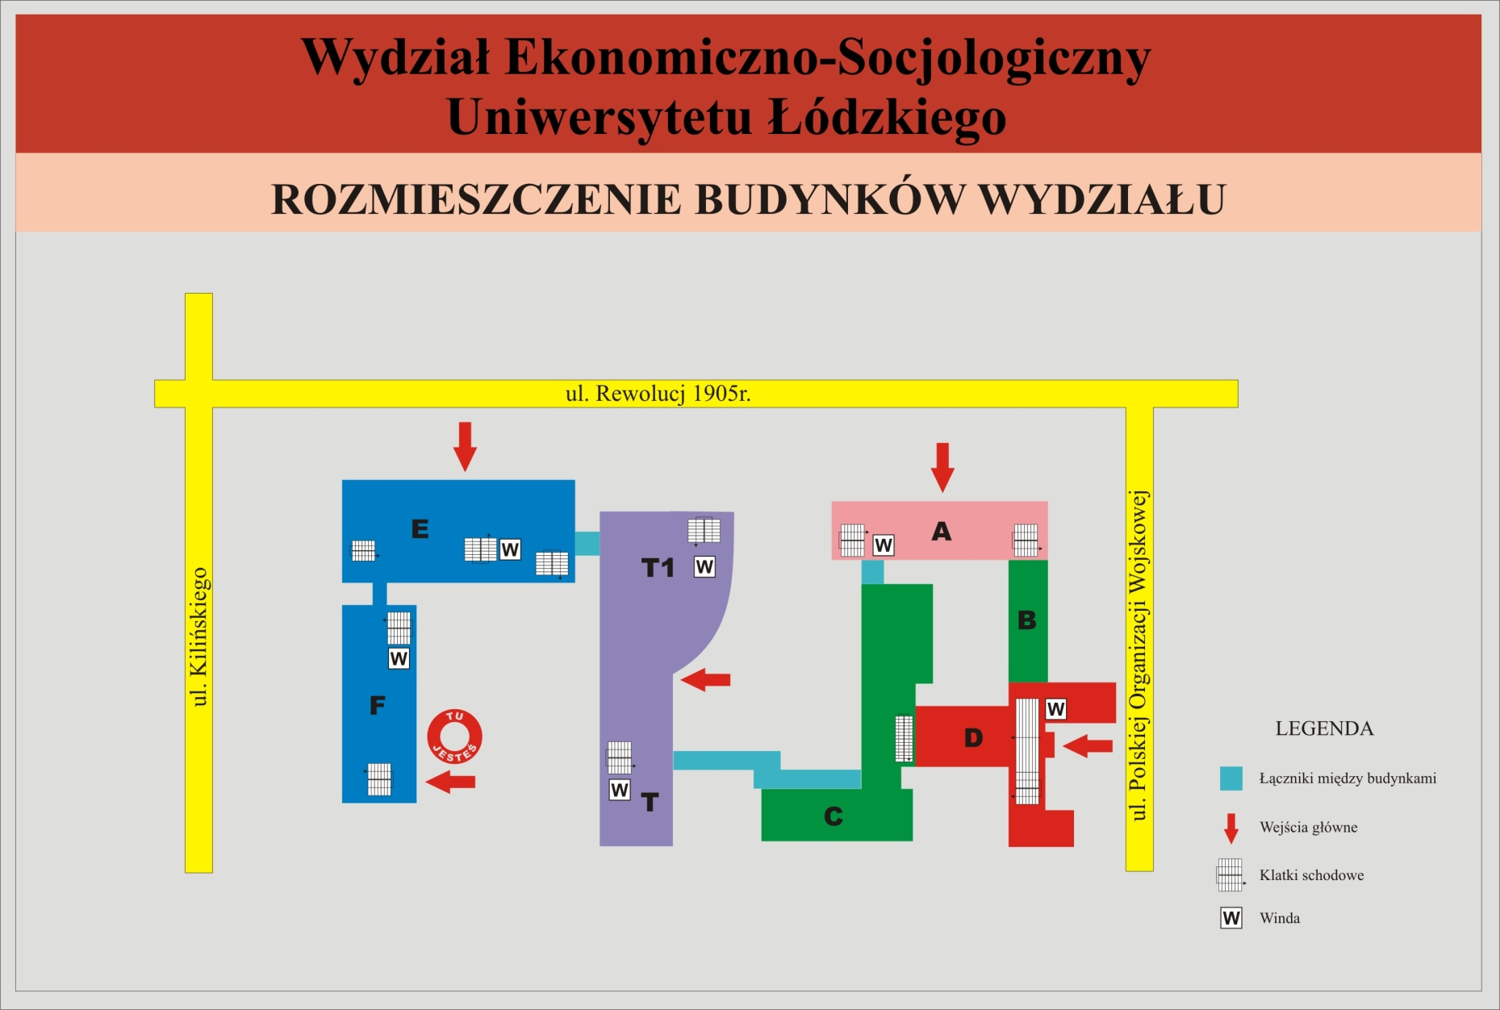
Rys. 2 – Rzut piwnicy – zakres remontu – obiekt do inwentaryzacji
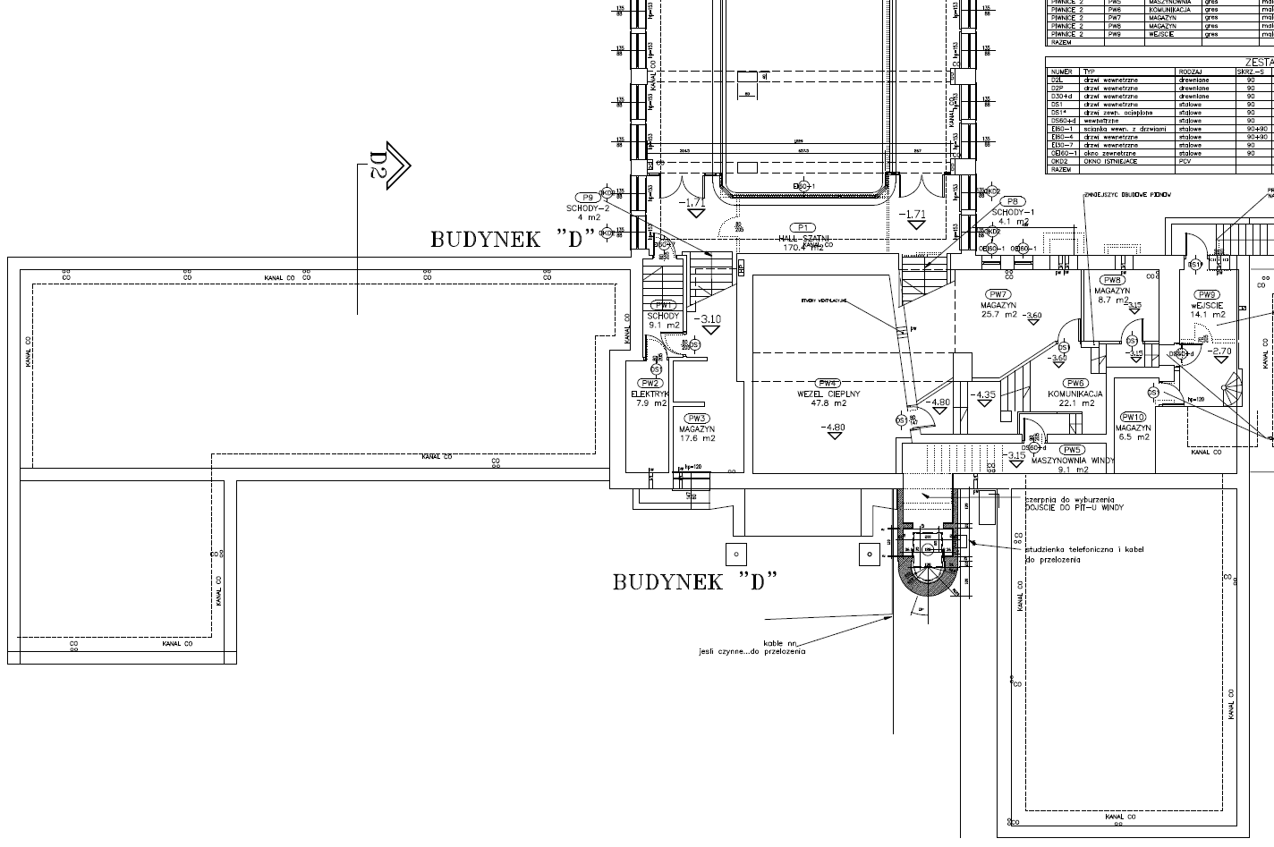
Rys. 3 – Rzut parteru – zakres remontu – obiekt do inwentaryzacji

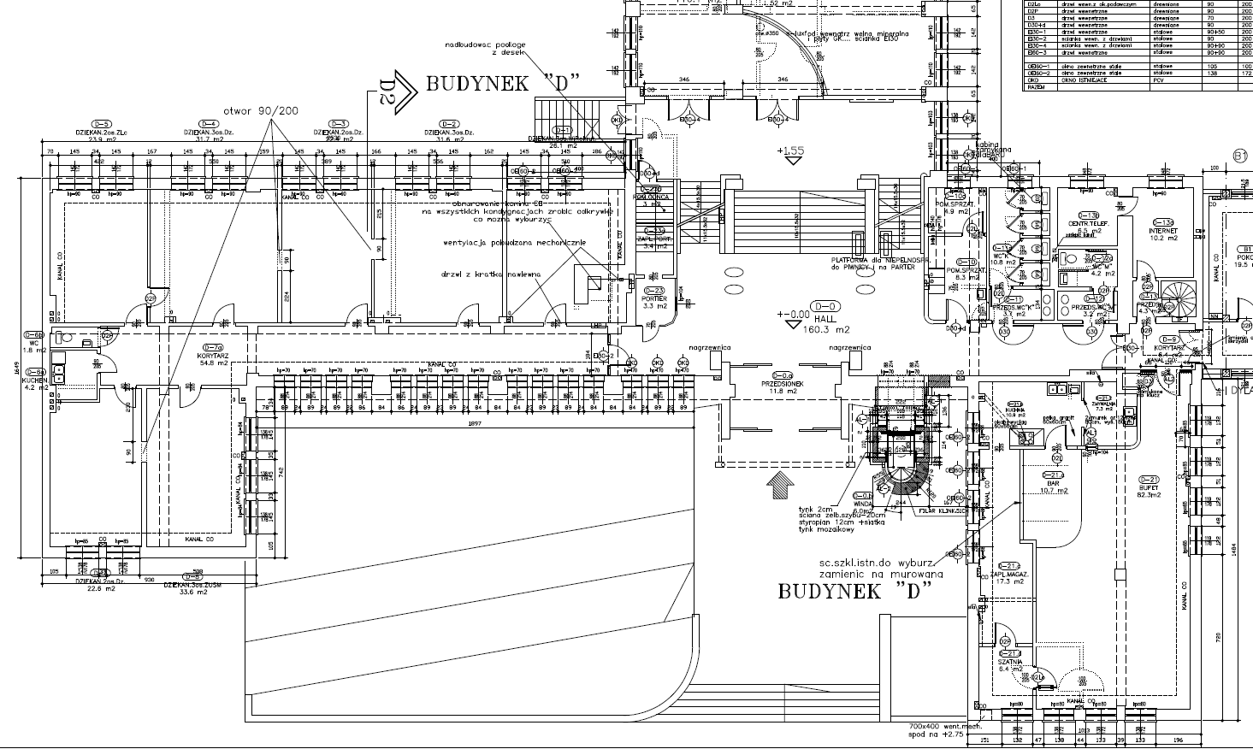
Rys. 4 – Rzut pierwszego piętra – zakres remontu – obiekt do inwentaryzacji
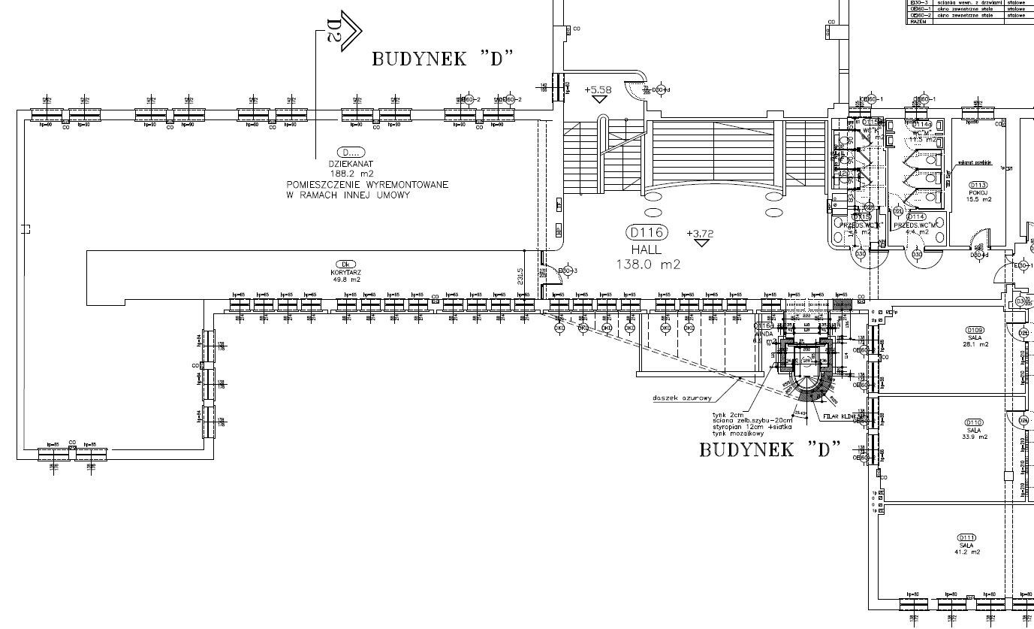

Aktualne uwarunkowania wykonania przedmiotu zamówienia
- Sąsiedztwo zabudowy Wydziału Ekonomiczno-Socjologicznego Uniwersytetu Łódzkiego, powodujące m.in. zakładaną wysoką liczbę użytkowników zarówno z korzystających z Wydziału jak i pracujących / mieszkających w jego sąsiedztwie;
- Wykonanie inwentaryzacji i ekspertyzy technicznej adaptacji istniejących pomieszczeń;
- Wykonanie projektu remontu (w tym wizualizacje) pod kątem realizacji remontu wraz z wyposażeniem pomieszczeń
- Konieczna do wykonania wizualizacja na etapie oferty przetargowej – do zaprezentowania przed komisją po przedstawieniu ofert,
- Wykonanie kosztorysów inwestorskich z podziałem na dwa etapy: pierwszy obejmujący remont wszystkich pomieszczeń w zakresie robót budowlanych, instalacyjnych, wyposażenia i umeblowania stałego (m.in. blaty, biurka nieprzesuwne, kompletne toalety) tj. elementy w zabudowie oraz etap drugi – obejmujący dostawę wyposażenia ruchomego, agd / rtv.
- Dobór materiałów na etapie projektowym po obowiązkowej konsultacji z Zamawiającym.

Ogólne właściwości funkcjonalno-użytkowe
Realizacja obiektu powinna uwzględniać możliwe do zastosowania energooszczędne środki techniczne i technologie oraz ograniczenie niekorzystnego oddziaływania na środowisko (emisji spalin, hałasu, odpadów), zarówno na etapie remontu jak i użytkowania.
W ramach remontu, wszystkie elementy obiektu wraz ze związanymi z nim urządzeniami i wyposażeniem należy przewidzieć i zrealizować w sposób zapewniający spełnienie wymagań dotyczących bezpieczeństwa: konstrukcji, pożarowego, użytkowania, warunków sanitarno-higienicznych i zdrowotnych oraz ochrony środowiska, ochrony przed hałasem i drganiami, oszczędności energii, odpowiedniej izolacyjności cieplnej i akustycznej przegród oraz warunków użytkowych zgodnych z przeznaczeniem obiektu, w szczególności w zakresie: zaopatrzenia w wodę i energię elektryczną oraz, odpowiednio do potrzeb, w energię cieplną, przy założeniu efektywnego wykorzystania tych czynników, usuwania ścieków odpadów, możliwości utrzymania właściwego stanu technicznego, odpowiednich warunków bezpieczeństwa i higieny pracy, jak również niezbędne warunki do korzystania z obiektu przez osoby ze szczególnymi potrzebami, osoby niepełnosprawne, w szczególności poruszające się na wózkach inwalidzkich.
Funkcja poszczególnych pomieszczeń pozostaje bez zmian, poza bufetem, który przewidziano na realizację przestrzeni otwartej dla studentów / pracowników.

Szczegółowe właściwości funkcjonalno-użytkowe
- Do opracowania dokumentacja dla remontu parteru i pierwszego piętra budynku D (dziekanaty, korytarze, hol, łazienki, bufet, portiernia itp.) tj. do sporządzenia projekt architektoniczny i instalacyjny wraz z wyposażeniem i meblami.
- W zakresie projektu przewiduje się spełnienie poniższych punktów:
- UWAGI OGÓLNE
- likwidacja mozaiki ściennej w całym zakresie remontu i wykonanie gładzi oraz malowania – kolory białe i szare (do określenia i uzgodnienia z Użytkownikiem),
- pokój nr D106 – poza zakresem remontu,
- wszystkie drzwi do wymiany (w przestrzeni objętej remontem),
- modernizacja węzłów sanitarnych i socjalnych na nowe,
- schody i wejście (kamień na posadzkach do pozostawienia, do przeszlifowania i zaimpregnowania), wykończenia balustrad schodowych do pozostawienia (do przeszlifowania i zaimpregnowania), przy schodach na balustradach pochwyty z nierdzewki, by była spełniona wys. 110cm,
- nowe wycieraczki podłogowe wbudowane w warstwy podłogowe w miejscu istniejących,
- na schody główne na parterze nowa balustrada po środku przejścia schodowego;
- zabezpieczenie cokołów ścian korytarzowych np. z giętej blachy w celu zabezpieczenia od zabrudzeń z posadzek;
- do wymiany płytki i gresy podłogowe rektyfikowane antypoślizgowe w przestrzeni objętej remontem (płytki wielkoformatowe np. 60x60, 120x60cm), cokoły wys. 10-12cm wkuwane w ściany,
- grzejniki do wymiany, a instalacja c.o. (piony i poziomy) zostaje istniejąca,
- w przestrzeni remontu do wymiany sufity podwieszane (w pomieszczeniach, w korytarzach) i oświetlenie sufitowe
- na I piętrze: wymiana wszystkich drzwi, wykładzina dywanowa w korytarzu flokowana typu Forbo Flotex
- w pom. D103 – wykładzina dywanowa flokowana typu Forbo Flotex
- w miarę możliwości ościeżnice drzwi do pozostawienia i przemalowania, do wymiany skrzydła, samozamykacze ukryte,
- zmiana systemu identyfikacji wizualnej, oznaczeń, tabliczek, zaprojektowanie tyflomap i oznaczeń z uwzględnieniem języka Braille'a
- w szybach rolety – nowoczesne, wewnętrzne, ręczne np. Hounter Douglas – ciemny materiał, prześwity do ustalenia
- okna pozostają istniejące, ale parapety w pokojach do wymiany na konglomerat albo inne rozwiązanie do ustalenia z projektantem, na korytarzach parapety betonowe okienne do pozostawienia, uzupełnienia ubytków, wyrównania i malowania,
- schowek z serwerem przy dziekanacie na pierwszym piętrze zamykany istniejącą roletą do pozostawienia, a do wymiany system kasety i sznurka do obsługi rolety
- na parterze likwidacja pom. gońca tj. wyburzenie ścian działowych, do realizacji gładzie i nowy sufit,
- do przewidzenia system do wieszania banerów przy wejściu głównym nad schodami
- nowa portiernia, zamknięta, z obniżonym blatem dla niepełnosprawnych, nowoczesna aranżacja portierni, wraz z apteczką, AED i profesjonalną tablicą na klucze,
- w portierni jak najmniej profili w witrynach, a duża ilość przeszkleń,
- na parterze w pokojach Centrum Obsługi Studenta – pokoje do remontu, nowe rolety, nowe oprawy LED, nowa wykładzina flokowana typu Forbo Flotex, a na wejściu dla studentów płytki korytarzowe, nowe meble i zabudowy (dot. wszystkich pokoi na parterze – nr D1, D2, D3, D4)
- w pom. nr D9 metalowe schody do remontu, przemalowania,
- do piwnicy nowa platforma dla niepełnosprawnych,
- piwnica (przedsionek szatni do drzwi aluminiowych) – przemalować i odświeżyć, do wymiany gres podłogowy na nowy,
- daszek nad wejściem do budynku D do wymiany na nowy z blachy trapezowej (spód biały z flizeliną antykondensacyjną, wierzch grafitowy),
- przewidzenie zapewnienia dostępu do pomieszczeń dla osób ze szczególnymi potrzebami i osób niepełnosprawnych,
- wbudowanie szaf podtynkowych (kolorystyka grafit /szary) na gaśnice, hydrant, defibrylator, apteczkę, instrukcje PPOŻ itp. - zgodnie z przepisami BHP i PPOŻ.
- gaśnice przewidzieć w zabudowanych skrzynkach (zamiast wolnostojących).
B) POKOJE SOCJALNE
- na parterze i pierwszym piętrze do wykonania aranżacja i wyposażenie pomieszczenia socjalnego przy dziekanatach (w pokoju socjalnym meble kuchenne do zabudowy, lodówka do zabudowy, zmywarka do zabudowy)
- gaśnice przewidzieć w zabudowanych skrzynkach (zamiast wolnostojących),
- wykonać wyprowadzenie wody na dystrybutor wody pitnej,
- kosztorys na wyposażenie i meble do opracowania w odrębnym pliku w stosunku do robót budowlanych
- pokój socjalny na parterze do powiększenia o 50cm (wyburzenie ściany działowej i wykonanie nowej ściany działowej), kompleksowo do remontu wraz z wyposażeniem

- TOALETY
- wc na parterze i I piętrze – funkcjonalność ta sama, nowe wyposażenie i armatura, automatycznie włączana wentylacja w wc, baterie bezdotykowe, nowe kabiny sanitarne HPL,
- w przestrzeni ogólnodostępnych łazienek – suszarki do rąk,
- w pom. nr D10 – do zaprojektowania łazienka dla niepełnosprawnych
- w toalecie dla niepełnosprawnych system przywoławczy, do montażu przewijak dla dzieci, wymiana armatury, baterii, płytek,
- modernizacja kanalizacji, sprawdzenie drożności.

- POMIESZCZENIE DAWNEGO BUFETU TZW. „ŚCIEKU”
- w przestrzeni dawnego bufetu: dodatkowy węzeł sanitarny, ogólnodostępny pokój socjalny dla studentów, strefa relaksu,
- zaplecze do pozostawienia tylko w zakresie aneksu kuchennego i zmywalni – pozostałe ściany działowe (szatni, zaplecza magazynowego, baru) do wyburzenia;
- przewiduje się nową przestrzeń dla przebywania przez studentów;
- duża ilość gniazd elektrycznych, LAN, wifi.
- wykładzina flokowana typu Forbo Flotex w przestrzeni ogólnej, a w aneksie kuchennym/zmywalni płytki gresowe antypoślizgowe rektyfikowane wielkoformatowe;
- nowe rolety w oknach;
- instalacje wod-kan-co do wkucia w ściany / podłogi,
- do aneksu kuchennego do pozostawienia drzwi przy oknach, a drugie drzwi do zamurowania;
- wyposażenie w aneksie kuchennym m.in. zmywarka, zlew, stół, szafki na wyposażenie, mikrofale – 2szt, blat, ekspres do kawy, czajnik, lodówka, wymagany montaż dozowników do mydła, płynu do naczyń, pojemnika na papierowe ręczniki i suszarkę do rąk,
- instalacja gazowa do likwidacji do licznika, ewentualnie zabudowa gazu, należy odciąć przyłącze;
- do modernizacji wentylacja na wspomaganą mechanicznie,
- nowa instalacja do montażu projektora, rzutnika, wraz z nagłośnieniem;
- do likwidacji składzik za drzwiami przy wejściu;
- wyposażenie meblowe nowoczesne dla potrzeb aranżacji strefy relaksu (wygodne kanapy, fotele, stoliki kawowe, stoliki do konsumpcji + krzesełka i ławy) – stylistyka nawiązująca do mebli na terenie Wydziału Ek-Soc: w przestrzeni RING i na korytarzach.

- INSTALACJE ELEKTRYCZNE I NISKOPRĄDOWE
- kompleksowa modernizacja instalacji elektrycznej oświetleniowej i gniazd,
- nowe oświetlenie energooszczędne, LED
- okablowanie LAN, internet, gniazda elektryczne – nowe, projektowane,
- czujki ppoż. korytarzowe – jeśli są dostępne kompatybilne z istniejącym systemem, to do wymiany na nowe,
- do zaprojektowania nowe oświetlenie ewakuacyjne zgodnie z przepisami ppoż,
- w zakresie wymiana czujek alarmowych, wszędzie nowe nowoczesne oprawy oświetleniowe,
- o zaprojektowania instalacja dla potrzeb TV w korytarzu przed Dziekanatem, w nowej przestrzeni relaksu po dawnym bufecie oraz duży telebim na ścianie nad schodami.

- PROPONOWANA PRZYKŁADOWA STYLISTYKA WYPOSAŻENIA DZIEKANATÓW
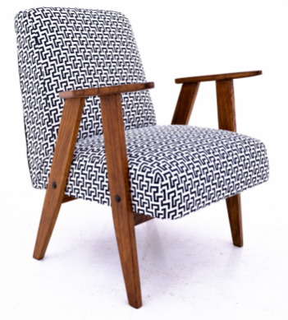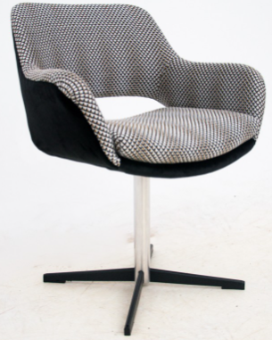
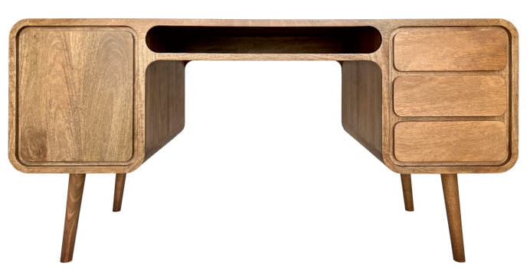
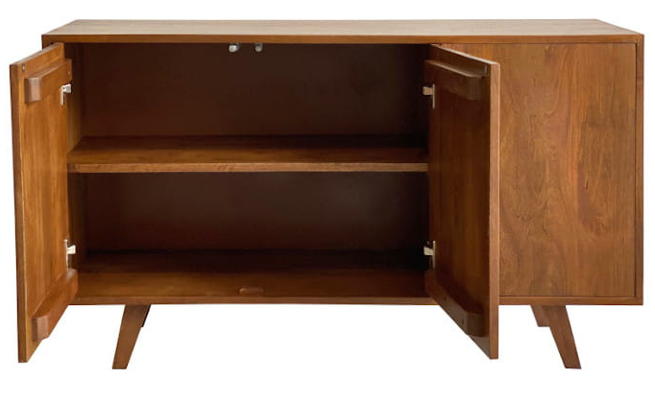
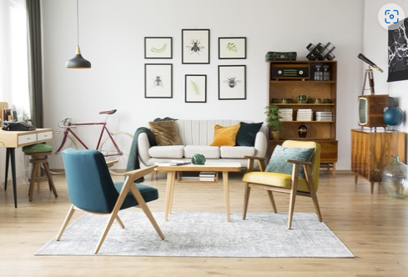
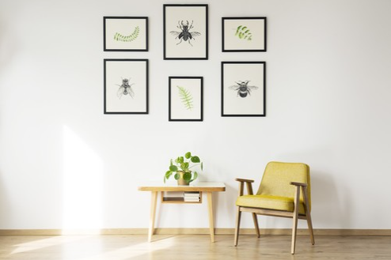
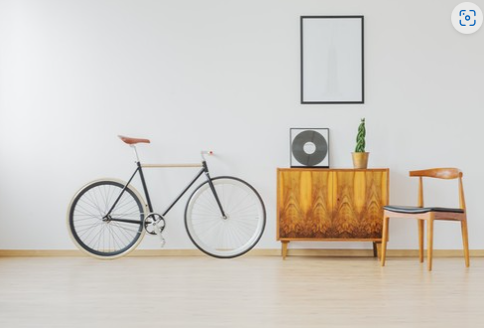
- PROPONOWANA PRZYKŁADOWA STYLISTYKA WYPOSAŻENIA STREFY RELAKSU
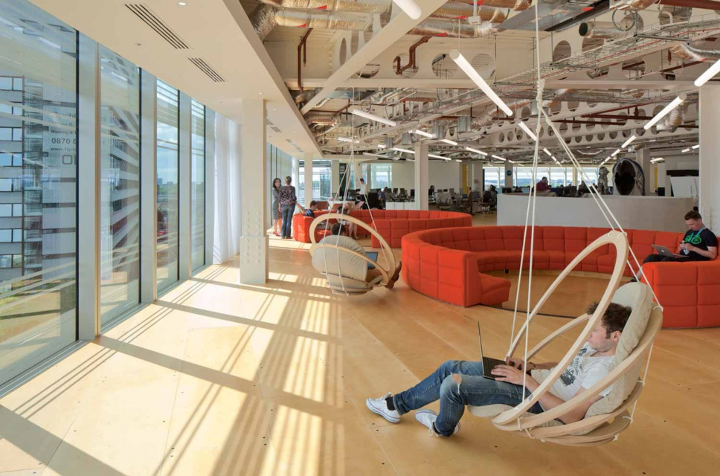
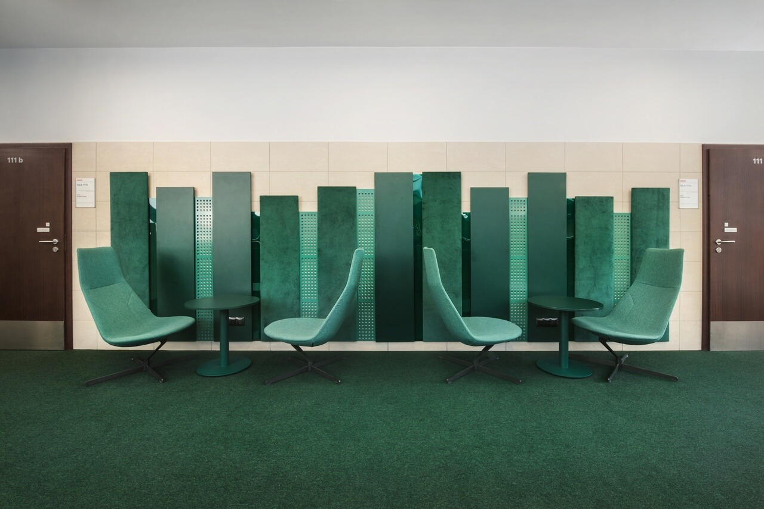

- OGÓLNE ELEMENTY WYSTROJU
Zastosowanie żywych roślin:
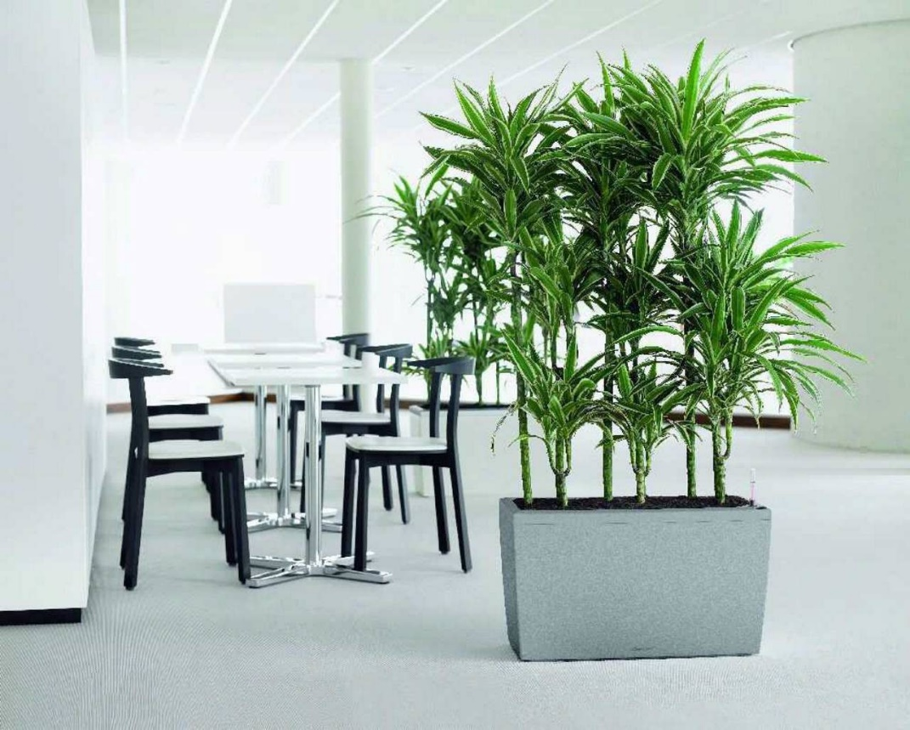
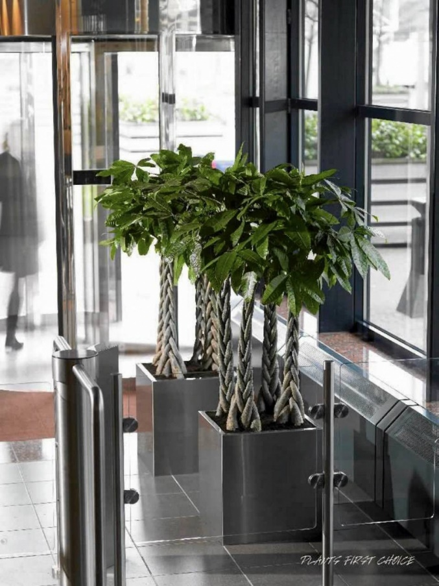

Wymagania Zamawiającego w stosunku do przedmiotu zamówienia

Przygotowanie placówki do remontu
Proponuje się remont w całości z częściowym wyłączeniem remontowanego obiektu z użytkowania na czas prac remontowych. W trakcie prac, remontowana część obiektu powinna być wyłączona z użytkowania oraz zabezpieczona przed dostępem osób nieupoważnionych.

Architektura
Kolorystyka pomieszczeń – do uzgodnienia na etapie projektowania z użytkownikiem i służbami technicznymi UŁ.
- Funkcja poszczególnych pomieszczeń pozostaje bez zmian.
- Wszystkie pomieszczenia do odmalowania w kolorystyce jasnej, tynk mozaikowy do zagipsowania i odmalowania w kolorystyce do uzgodnienia
- Okładziny ścienne (glazura) i podłogowe (terakota) do wymiany – płytki gresowe rektyfikowane.
- Wymiana poszczególnych drzwi do uzgodnienia na etapie projektu.
- Wyposażenie meblowe i drzwi do wymiany (aula, sanitariaty, bufet, szatnie). Wzorzec nowego umeblowania oraz wyposażenia na potrzeby przygotowania specyfikacji technicznej zostanie opracowany na etapie projektu.

Konstrukcja
Brak planowanych zmian w konstrukcji nośnej obiektu.

Instalacje
Budynek jest wyposażony w komplet instalacji sanitarnych, w tym: wodno-kanalizacyjnych, centralnego ogrzewania, wentylacji oraz posiada instalacje elektryczne silno- i słaboprądowe.

- Ustalono konieczność modernizacji instalacji wentylacyjnej w zakresie do określenia na etapie prac projektowych.
- Do modernizacji instalacja elektryczna.
- Do zaprojektowania system monitorowania pomieszczenia kamerami podłączonymi do ekranu na portierni.
- Do zaprojektowania nagłośnienie do instalacji projektora.
- Do zaprojektowania instalacja dla potrzeb TV w korytarzu przed Dziekanatem, w nowej przestrzeni relaksu po dawnym bufecie oraz duży telebim na ścianie nad schodami.
- Oświetlenie poszczególnych sal do wymiany na lampy LED umożliwiające uzyskanie ilość natężenia światła (lx) dostosowane do wymogów stawianych dla poszczególnych pomieszczeń (zgodnie z warunkami technicznymi).
- W ramach realizacji projektu należy przewidzieć odpowiednie, zgodne z przepisami dostosowanie i wykonanie systemów ppoż., kamer. Na etapie projektu należy określić, czy istniejące instalacje związane z bezpieczeństwem użytkowania spełniają obowiązujące przepisy.
- Instalacja wodno-kanalizacyjna pozostaje bez zmian poza armaturą i urządzeniami sanitarnymi.
- Bezwzględnie projekt należy uzgodnić z odpowiednimi służbami tj. ppoż, sanepid i UŁ.

Wykończenia
Wysoki standard wykończenia wewnętrznego i zewnętrznego z użyciem materiałów nowoczesnych o dużej trwałości, walorach estetycznych i użytkowych oraz o wysokiej klasie odporności ogniowej.

Zagospodarowanie terenu
Brak zmian w zagospodarowaniu terenu.

II. CZĘŚĆ INFORMACYJNA

